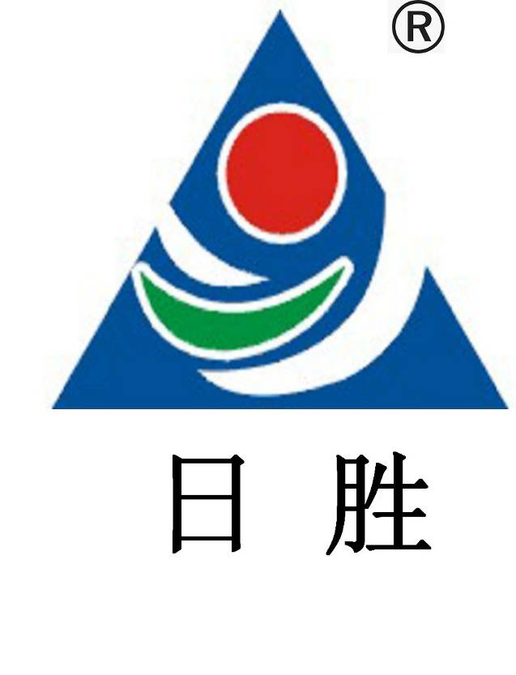

温州日胜新材料科技有限公司
资料册

2015校园招聘版
温州日胜新材料科技有限公司
简 介

温州日胜新材料科技有限公司（原名温州日胜鞋材有限公司）成立于2002年，由香港日成企业有限公司和温州民营企业家邵康成先生合资经营，注册资金300万美元。公司座落于国家级开发区——温州经济技术开发区滨海园区，占地面积50亩，总建筑面积15000平方米，现有１栋办公楼，2个生产车间，３个仓库，１幢化验室楼和１栋化验室楼；目前员工110多人，其中管理人员30余人，专业聚氨酯人员39人。
公司创建之初引进先进的台湾企业管理模式和先进生产工艺，专业从事研发、生产、销售聚酯多元醇、合成革用、防水涂层用聚氨酯树脂、架桥剂、促进剂、表面处理剂等系列产品。
2008年初，公司顺利完成二期投资扩建，形成年产6万吨聚氨酯PU革用树脂的产能。公司坚持 “科技兴企，人才强企”的经营战略，在保持现有产品质量和技术优势的同时，逐步改善设计研发环境，加大对研发设计中心的资金投入，多渠道引进优秀专业技术人才，与国内知名科研机构共同合作研制、开发。
2009年初，公司与中国国家科学院老专家技术中心合作成立“中国科学院霞光工程温州日胜聚氨酯材料研发中心”，专业研发超细纤维聚氨酯、聚氨酯助剂等聚氨酯类中高端产品。2011年3月，公司与浙江大学高分子化学研究所携手创办“日胜浙大高分子研究中心”，致力于研究开发合成革用水性聚氨酯的合成技术项目。通过一系列的科技合作与开发，及时把握PU革用树脂市场最新发展动态并紧跟合成革市场流行趋势，不断推出引领PU革用树脂发展方向的新产品。
质量是企业的生命，有质量企业才有尊严。为向客户提供满意优质的产品，提高产品的市场竞争力，推动企业可持续性发展，公司通过ISO9001：2008质量体系认证、ISO14001：2004环境体系认证和OHSMS认证。历经十多年的努力，公司汇聚了国内众多优秀聚氨酯专业人才，吸收了台湾、韩国、意大利等国际先进聚氨酯生产工艺和技术，推行生产现场精细化管理，采用先进的检测设备和严格的检验流程保障产品质量，提高产品性能。如今，公司PU革用树脂系列产品在客户和同行中享有较高的声誉和口碑，产品品质、技术含量、产销量在国内同行均位居前列，产品主要应用在制鞋、箱包、沙发、汽车内饰、汽车座椅、服装面料等领域，市场前景广阔，发展极具潜力。产品已基本覆盖浙江、福建、江苏、广东、四川等地，随着公司产能的升级和业务的不断拓展，将逐步向国内其他省、市、地区推广销售。公司始终不渝的坚持“诚实守信，客户第一”的经营方针，致力于为客户提供质优价廉的产品和良好的售后服务，努力为客户的需求提供完善的技术支持和售后服务，经过多年的持续创新发展，公司跨越了一个又一个新台阶。
企业的健康发展不仅需要过硬的产品，更需要先进的企业文化来支撑。公司坚持“以人为本，合作共赢”的价值理念，推行人性化管理模式，建立公平公正、任人唯贤的用人制度，构建合理的分配和激励机制。通过建立股权激励和绩效工资机制，使优秀人才和关键岗位的员工持有公司股份，引导员工积极参与公司的管理和决策。2012年初，公司又新增了一项激励制度，对工作满5年、10年、15年的每位员工分别额外发放1000元、1万元和3万元的奖励，使员工与公司共同成长，牢固树立“共患难、同享受”的团队意识，增强员工归属感和认同感。
同时，公司关心员工物质和精神生活，注重员工的幸福指数，不断完善福利制度。一是为员工缴纳全额费用的养老保险、医疗保险等国家规定的社会保险；二是超额享受带薪休假，在法定假期外，公司还提供每年一次的国内长途旅游；三是设立住房补贴、住房公积金、婚育基金补贴、工龄奖和逐年递增工资等福利制度；四是高标准、规范化创建党建工作室、健身室、阅览室、员工之家等基础文化活动设施，在员工宿舍内安装了有线电视、空调和宽带网络，食堂免费为员工提供一日三餐服务，最大限度的满足员工物质生活和精神文化需求。公司充分发挥党工团组织的优势和作用，定期组织员工进行形式多样的安全生产培训、岗位技能竞赛、企业文化宣传、每月员工庆生会及体育比赛等活动，极大丰富了员工的业余文化生活；每年年末公司邀请员工家属一起参加分岁酒会、观赏文艺表演、参与奖品丰富的抽奖活动，使每位员工切实感受到公司的关怀和温暖，调动和激发员工的积极性、创造性和主人翁精神，使员工的凝聚力和向心力不断得到增强，共同努力构建一个和谐温馨的日胜大家庭。
有了先进的现代企业管理制度，有了科学的公司发展规划，有了敬业的公司领导组织，有了团结的员工集体，才成就了今日的日胜。公司历年获得了多项殊荣：
1、2007年～2013年连续7年被温州经济技术开发区管委会评为“三星级企业”、“四星级企业”；
2、 2009年～2013年连续5年被温州经济技术开发区管委会评为“安全生产工作先进单位”； 2006年获得温州市“百强企业”；
3、 2006年、2010年连续两届当选温州市工商联聚氨酯革用树脂协会“会长单位”；
4、 2011、2014年连续两次通过危险化学品从业单位国家二级安全标准化验收，获得 “安全标准化省级企业”和“安全标准化市级企业”荣誉称号；
5、2011年获得温州市“知名商标”称号；
6、2012年通过省级清洁生产单位验收；
7、2013年获得“浙江省知名商号”；
8、2013年温州市“重合同守信用”企业。

公司概貌

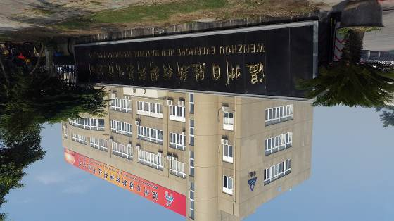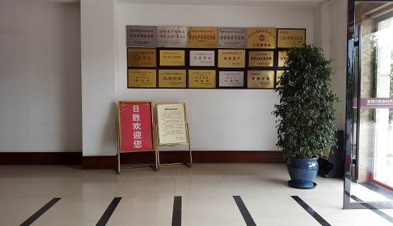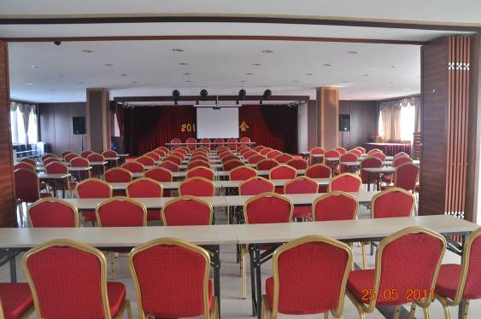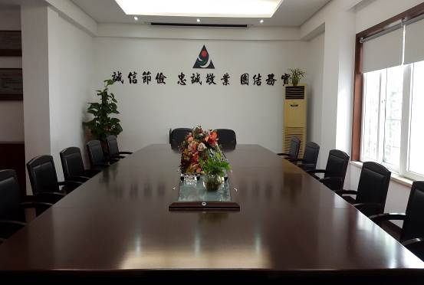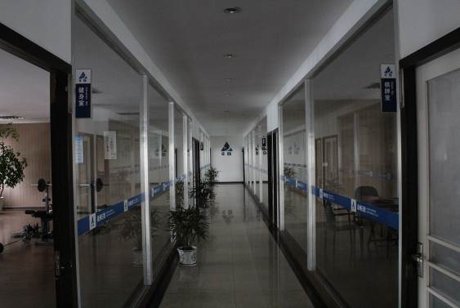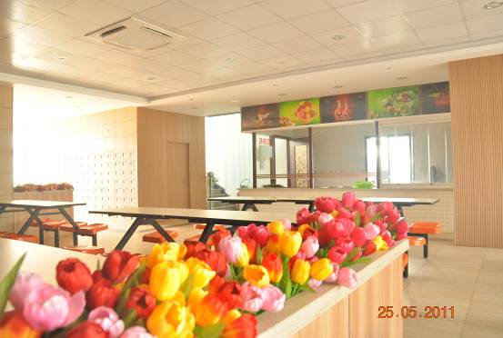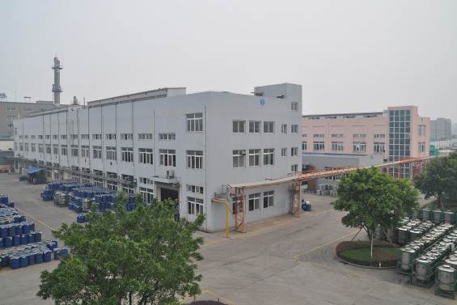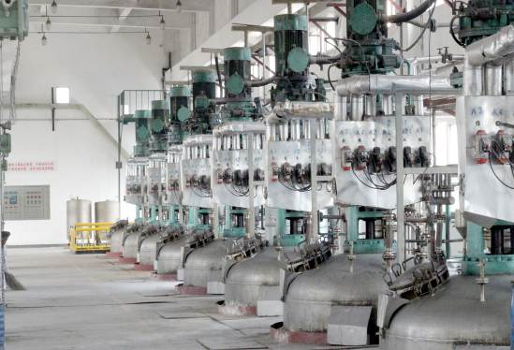
校园招聘岗位

岗位 | 学历要求 | 专业要求 | 实习期限 | 转正年薪(万元/年) | 是否签三方协议 | 是否托管档案
高分子材料研发员 | 本科以上学历 | 化学及相关专业者优先 | 3个月 | 10-30 | √ | √

福利待遇(转正)

- 员工入职前享受一次福利体检，并享受每年一次在职体检。
- 公司免费提供住宿（有宽带、空调、电视、24小时热水）；免费提供三餐；夜班免费提供夜餐。
- 享受安全奖、工龄奖、分岁酒年会红包、年终奖。
- 公司全额缴纳五险一金。
- 享受国内外旅游。
- 非温州籍员工享受每年2次（每次7天）探亲假，每次报销600元车费。
- 春节提供带薪休假，非温州籍正式工返厂后一次性报销往返车费600元，非正式工分月返还车费。
- 享受生日礼金200元、喜/丧慰问金等。
- 不居住公司宿舍的非温州籍正式工享受1200元/年房补。

